### Hvordan registrere datasett til transportportal.no

For at du skal kunne registrere datasett og tjenester i Transportportal.no gjennom registreringstjenesten, må du først ha fått tilordnet en rolle i Altinn som gir tilgang til å registrere data for din organisasjon. Dette settes opp av noen i din organisasjon som har tilgang til å tilordne roller i Altinn.

Etter at du har fått tildelt en rolle i Altinn, kan du gå videre for å registrere metadata for et eller flere datasett. Du har da også tilgang til å slette og redigere egne metadata.

Registrere datasett:

Ikke alle metadata i registreringsløsningen må fylles ut, men en del felter er obligatoriske. Det er viktig å beskrive datasett godt slik at det blir lettere for utviklere å vite hva datasettet inneholder og hvordan de t kan bruke dataene til å utvikle tjenester.

Etter å ha registrert kontaktinformasjon, må tilgangsnivå spesifiseres. Her må det merkes av for *offentlig data* for at datasettene skal bli tilgjengelige i transportportal.no. Også for private firma må alle datasett i Transportportal.no være *åpne data*.

For å registrere datasett under Transportportal.no MÅ du velge noen bestemte tema. Se figur under, kolonne 2. Alle disse hører til under hovedtema Transport.

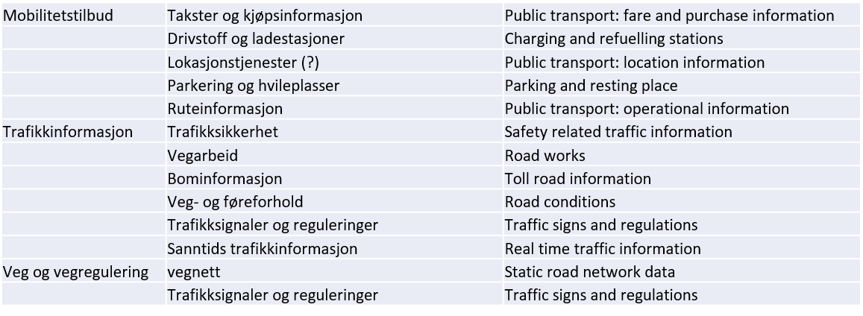

Dersom du merker ditt datasett med en av emneordene i kolonne 2 vil du få en melding om at datasettet vil bli registrert i transportportal.no. Utviklere som leter etter datasett i portalen vil kun finne de datasettene som er merket med et av emneordene.

Datasett som naturlig hører hjemme i portalen karakteriseres i 3 hovedtema i samsvar med ITS direktivet. Disse er:

**Mobilitetstilbud:** Dette temaet dekker datasett innen alle områder knyttet til kollektivtransport samt nye mobilitetstjenester som utleie og bruk av bysykkel, sparkesykkel o.l. Her vil du også finne datasett om ferjestrekninger, gang- og sykkelveger, bussfelt o.l.

**Trafikkinformasjon:** Dette temaet dekker datasett på alle områder innen veg- og trafikkinformasjon til trafikanter som reiser med kollektivtransport eller individuelle reiser med bil, sykkel, sparkesykkel o.l. Temaet inkluderer for eksempel rutetider, sanntidsinformasjon, arbeid på veg/linje samt informasjon om statiske skilt, oppmerkinger, signaler og reguleringer.

**Veg og vegregulering:** Dette temaet dekker alle statiske data om vegnett inklusive sykkel- og gangveger. Her finner du for eksempel data om type veg, høyde, bredde, bro, tunnel o.l. Temaet inneholder også datasett som gir informasjon om reguleringer som vegstengninger, fartsgrenser, omkjøringsruter o.l.

For å lette søket etter datasett kan man knytte søkeord til hvert datasett. Dette gir utviklere bedre mulighet til å finne relevante datasett. Det er ingen begrensning på antall søkeord per datasett.

Transportportal.no skal være en portal for en internasjonal brukergruppe så det er viktig å beskrive datasettene og dokumentasjon på engelsk. Gjerne da i tillegg til norsk.

Det er gitt forklarende informasjon for hver type metadata. Dersom noe likevel er uklart; ta kontakt på: [kontakt@transportportal.no](mailto:kontakt@transportportal.no).

Vær oppmerksom på at alle datasett som er linket til i Transportportal.no er åpne, og det er ubegrenset tilgang for utviklere til å laste dem ned og bruke dem i egne tjenester. Eventuelle restriksjoner f.eks. kostnader ved bruk, må dataeier selv informere om og håndtere.

Når du legger data i Transportportal.no må en selverklæring om datasettene man gjør tilgjengelig fylles ut. Se Selverklæring for mer informasjon om dette.

For at flest mulig skal ta i bruk Transportportal.no er det svært viktig at dataene holder en høy kvalitet og holdes oppdatert.